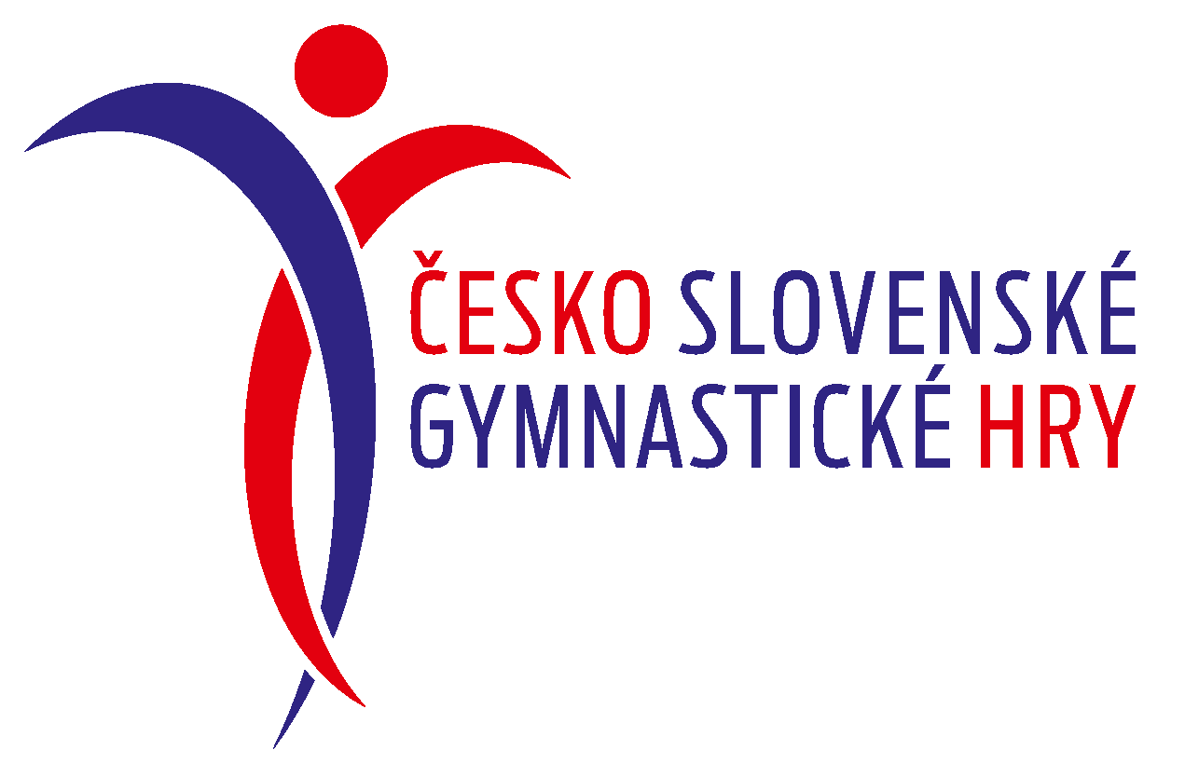
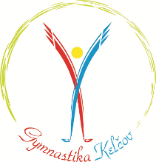
Kelčovský dvojboj
ČESKO SLOVENSKÉ GYMNASTICKÉ HRY
13. Apríl (Duben) 2024
Vyšný Kelčov 658, Vysoká nad Kysucou
https://gymnastikakelcov.sk/about.php?type=2

Prievidza

chlapci Prievidza
7.4.2019



ROZPIS

A/ VŠEOBECNÉ USTANOVENIA

SEKCIA | Gymnastika pre všetkých
Usporiadateľ | Z poverenia SGF: Gymnastika Kelčov
Dátum A ČAS | 13.04.2024
Miesto | Škola a telocvičňa vo Vyšnom Kelčove 658, Vysoká nad Kysucou 02355
Činovníci | Riaditeľ:  Hlavný rozhodca preteky dievčatá:  Hlavný rozhodca preteky chlapci: | Mária Hesková  Crhová Pavlína  Bude upresnený
PRIHLÁšKY | Uzávierka prihlášok : 7.4.2024  Prihlášky uložené na stránkach ČSGS (gymsporty.cz) zasielajte na adresu: trener@gymnastikakelcov.sk  Prihlásiť sa môžete aj neskoršie, ale usporiadateľ naúčtuje navýšenie štartovného o 3Eura na každú súťažiacu / eho.  Prihlášky sú záväzné.
Žrebovanie | Štartovať sa bude od najnižšej kategórie podľa klubov abecedne dievčatá a potom chlapci.
TECHNICKÁ PORADA | Uskutoční sa v mieste súťaže 13.04.2024 o 9:15 hod. Na porade musí byť prítomný rozhodca/zástupca klubu.
UBYTOVANIE | Provizórne ubytovanie v telocvični zdarma
STRAVOVANIE | Bude v priebehu súťaže bufet (párky v rohlíku, toasty atď.)
CESTOVNÉ | Na náklady vysielajúcej zložky.
KANCELÁRIA PRETEKOV | Bude otvorená 13.04.2024 od 8,30 hod. do 09,15 hod. v mieste pretekov.
B/ ŠPECIÁLNE USTANOVENIA
PREDPIS | Preteká sa podľa platných pravidiel FIG , požiadaviek pre tieto preteky
SÚŤAŽIACI | Kategorie: Podľa manuálu ČSGH.
SÚŤAŽIACI | Štartujú pretekárky bez VT v ŠG žien.
PODMIENKY ÚČASTI | - účasť na prezentácii v čase stanovenom v rozpise;  - povinnosť vyslať jedného rozhodcu/- yňu na 8 súťažiacich na náklady klubu s menovitým nahlásením v prihláške / pri nesplnení podmienky pokuta 33,00 € , podľa uznesenia č.11 zo zasadnutia VV SGF z 20.6.1999 uhradí sa pri prezentácii;  - štartovné 8,00 € za pretekára – v hotovosti v mieste pretekov pri prezentácii;  - pri oneskorenom prihlásení po termíne 7.4.2024 príplatok 3Eura za pretekára;  - dievčatá budú súťažiť na dvoch náradiach – kladina (lavička) a prostné; chlapci budú súťažiť len na prostné  - povinné požiadavky k súťaži sú podľa manuálu ČSGH.  - Manuál pre ženy: https://gymsporty.cz/dlfile.php?file=files/pravidla/MANUAL%20CSGH.pdf  - Tabulka prvov pre ženy:  https://gymsporty.cz/dlfile.php?file=files/pravidla/prostna.pdf  https://gymsporty.cz/dlfile.php?file=files/pravidla/kladina.pdf  - Manuál pre mužov:  https://gymsporty.cz/dlfile.php?file=files/pravidla/MANUAL%20CSGH%20Muzi.pdf  - Tabulka prvkov pre mužov:  https://gymsporty.cz/dlfile.php?file=files/pravidla/prostna%20-%20muzi.pdf  - rozhodca rozhoduje po celú dobu súťaže podľa pravidiel SGF pre sekciu GpV upravených manuálom viď vyššie a úprav v tomto rozpise.
OBLEČENIE | Podľa pravidiel FIG a manuálu ČSGH
PROTESTY | Podľa manuálu ČSGH
TITULY a ceny | Pretekárky na 1.-3. mieste získajú medailu, diplom a cenu podľa možností usporiadateľa. Ostatné pretekárky / ri podľa možností usporiadateľa.
Časový harmonogram | Sobota – 13.4.2024
  8,30 – 9,00 | Príchod a prezentácia pretekárok / ov
  9,15 – 9,35 | Technická porada trénerov a rozhodkýň
  9,45 – 10,00 | Nástup pretekárok / ov, otvorenie a začiatok pretekov
  Čas bude upresnený | Preteky 1. a 2.kategórie
  Čas bude upresnený | Preteky 3. a 4.kategórie  Vyhlásenie výsledkov (1,2) v priestoroch školy
  Čas bude upresnený | Pokračovanie pretekov 5. a 6. kategórie  Vyhlásenie výsledkov (3,4) v priestoroch školy
  Čas bude upresnený | Pokračovanie pretekov 7. a 8. kategórie  Vyhlásenie výsledkov (5,6) v priestoroch školy
  Čas bude upresnený | Pokračovanie pretekov 11., 12. a 13. kategórie  Vyhlásenie výsledkov (7,8) v priestoroch školy
  Čas bude upresnený | Vyhlásenie výsledkov a ukončenie súťaže

C/ ZÁVEREČNÉ USTANOVENIA

ORGANIZAČNÉ POKYNY | Organizátor si vyhradzuje právo na nevyhnutné zmeny v časovom harmonograme a v počte akceptácie prihlásených detí pre jednotlivé kategórie v závislosti na celkovom počtu prihlásených detí na súťaž.  V priebehu pretekov sa budú v gymnastickej telocvični zdržiavať len pretekárky daného sledu.  Ostatné pretekárky majú k dispozícii iné priestory v telocvični a v škole a dostanú pred pretekmi presný časový harmonogram. Pred pretekmi prebieha voľné rozcvičenie v priestoroch školy a v priestore telocvične.
NOMINÁCIA ROZHODCOV | Kluby nominujú na 8 súťažiacich jedného rozhodcu s licenciou SGF, ČSGS alebo ČGF, alebo zaplatí pokutu 33Eur za jedného rozhodcu.
VÝSLEDKY | Usporiadateľ zašle v elektronickej podobe na Se SGF a ČSGS a zúčastneným klubom ihneď po ukončení súťaže . Se SGF uverejní výsledky na stránke www.sgf.sk  Český spolu-usporiadateľ projektu ČSGH (ČSGS) uverejní výsledky zase na svojich stránkach: http://gymsporty.cz/calendar.php
SPRACÚVANIE OSOBNÝCH ÚDAJOV | Spracúvanie osobných údajov dotknutých osôb sa riadi NARIADENÍM EURÓPSKEHO PARLAMENTU A RADY (EÚ) 2016/679 z 27. apríla 2016 o ochrane fyzických osôb pri spracúvaní osobných údajov a o voľnom pohybe takýchto údajov, ktorým sa zrušuje smernica 95/46/ES (všeobecné nariadenie o ochrane údajov) a zákonom č. 18/2018 Z. z. o ochrane osobných údajov a o zmene a doplnení niektorých zákonov. Informácie o spracúvaní osobných údajov dotknutých osôb zverejňuje usporiadateľ na svojom webovom sídle, prípadne sú dostupné vo fyzickej podobe v jeho sídle. Informácie o spracúvaní osobných údajov dotknutých osôb zo strany Slovenskej gymnastickej federácie sú zverejnené na webovom sídle www.sgf.sk v sekcii SGF – GDPR – ochrana osobných údajov.

